Технологическая карта № 6
краткосрочной образовательной практики
коррекционной направленности для детей 5-7 лет
«Трудный звук «Ш – ты мой друг»

ФИО педагога: Ландина Оксана Александровна
Должность: учитель - логопед
Аннотация для родителей (основная идея доступная для понимания, четко и лаконично формулированная) | Ваш ребенок научился произносить звук «Ш»- это замечательно! Часто можно встретить ситуацию, когда ребенок четко произносит звук «Ш», но вместо «шапки» продолжает говорить «сапка». Или в спокойном состоянии произносит слова правильно, а при эмоциональном возбуждении начинает пропускать или заменять звуки. Это значит, что в коре головного мозга условно-рефлекторные связи сформированы не до конца. Для завершения процесса и доведения правильного произношения до автоматизма нужны тренировки, предстоит длинная и кропотливая работа по его автоматизации в словах, предложениях. Ребенку повторять слова и предложения за взрослым скучно, а когда это происходит в игровых ситуациях весело и интересно. Предложенные игровые упражнения помогут Вашему ребенку совершенствовать умение произносить звук «Ш» в словах и предложениях.
Цель КОП | Создание условий для автоматизации звука «Ш» в словах и предложениях.
Количество часов КОП. | 2 занятия по 20 минут
Максимальное количество участников | 2 человека
Перечень материалов и оборудования для проведения КОП. | 1.Пособия: «Собери с Машей вещи», «Машины шарики», «Один – много», «Что нашел мышонок», «Змея шипит».  2. Мнемотаблицы для анализа артикуляции звука «Ш».  3.Бумага, карандаши.
Предполагаемые результаты (умения/навыки, созданный продукт) | У детей совершенствуется умение опознавать звук «Ш»в словах, происходит автоматизация звука «Ш»в словах и предложениях, дети учатся давать характеристику звуку «Ш», умеют с помощью схем рассказывать о положении органов артикуляции во время произнесения звука «Ш»
Список литературы, использованной при подготовке КОП. | Сайт «Мерсибо».

Тематический план занятий

Задачи | Деятельность педагога | Деятельность  детей | Предполагаемый результат
Тема: «Закрепляем звук «Ш» с Машей»
1.Совершенствовние умения проводить анализ артикуляции звука «Ш» с помощью мнемотаблицы.  2. Создание комплекса условий для автоматизации звука «Ш» в словах и предложениях.  3.Совершенствование умения опознавать заданный звук «ш» в словах. | 1. Показывает мнемотаблицу для анализа артикуляции звука «Ш» и просит рассказать Маше, какое положение занимают органы артикуляции во время произнесения звука «Ш» (приложение № 1)  2. Взрослый предлагает детям показать Маше, как они научились произносить звук «Ш», изображая шипение змеи (приложение № 2)  3. Предлагает игровую ситуацию «Помоги Маше сложить в шкаф вещи, в названии которых есть звук «Ш», просит помочь девочке выбрать подходящие вещи (приложение № 3).  4. Взрослый предлагает игровую ситуацию «Машины шарики», рассказывает, что у Маши много шариков и на них разные рисунки, просит назвать, что нарисовано на шариках (приложение № 4) | 1. Дети вспоминают и называют, какое правильное положение занимают органы артикуляции во время произнесения звука «Ш».  2. Дети многократно произносят звук «Ш», подражая шипению змеи.  3. Дети находят и выбирают картинки, в названии которых есть звук «Ш», четко и правильно произносят слова и предложения: «Маша положит в шкаф шапку, шарфик, шорты» и др.  4. Дети рассматривают на картинке шарики и произносят: «На Машином шарике груша. У Маши шарик с карандашом» и др | Знают, какое положение нужно придать органам артикуляции, когда произносят звук «Ш».  Могут правильно произносить звук «Ш» изолированно, в словах и предложениях.  Могут правильно отобрать картинки, в названии которых есть звук «Ш»
Тема: «Закрепляем звук «Ш» с мышонком Тишкой»
1.Совершенствовние умения проводить анализ артикуляции звука «Ш» с помощью схемы.  2. Создание комплекса условий для автоматизации звука «Ш» в словах и предложениях.  3.Совершенствование умения образовывать множественное число существительных.  4.Развитие воображения. | 1. Показывает схемы для анализа артикуляции звука «Ш» и просит рассказать мышонку Тишке, какое положение занимают органы артикуляции во время произнесения звука «Ш» (приложение № 5)  2. Взрослый предлагает детям показать мышонку Тишке, как они научились произносить звук «Ш», изображая шипение змеи (приложение № 2)  3. Предлагает игровую ситуацию «Что нашел мышонок Тишка в камышах», рассказывая: «Мышонок гулял и случайно зашел в камыши, а там нашел много интересных вещей», просит назвать, что он нашел. Просит придумать, что он с ними будет делать (приложение № 6).  4.Взрослый рассказывает: «Собрал мышонок найденные вещи в мешок и пришел домой. А в норке у него множество вещей». Предлагает игровую ситуацию «Один - много». Просит детей назвать, чего много у мышонка Тишки (приложение № 7).  5. Взрослый предлагает детям нарисовать подарки для мышонка Тишки, в названии которых есть звук «Ш» | 1. Дети вспоминают и называют, какое правильное положение занимают органы артикуляции во время произнесения звука «Ш».  2. Дети многократно произносят звук «Ш», подражая шипению змеи.  3. Дети называют предметы, которые нашел мышонок: «Мышонок нашел в камышах шлем, груш, картошку» и др. Придумывают, что будет делать мышонок с данными вещами.  4. Дети называют, что они увидели в норке: «У мышонка Тишки много башен, шишек, шапок» и др.  5. Дети берут бумагу и карандаши и рисуют подарки для мышонка Тишки. | Знают, какое положение нужно придать органам артикуляции, когда произносят звук «Ш».  Могут правильно произносить звук «Ш» изолированно, в словах и предложениях.  Учатся правильно называть предметы во множественном числе.

ПРИЛОЖЕНИЯ

Приложение № 1
Мнемотаблица для анализа артикуляции звука «Ш»

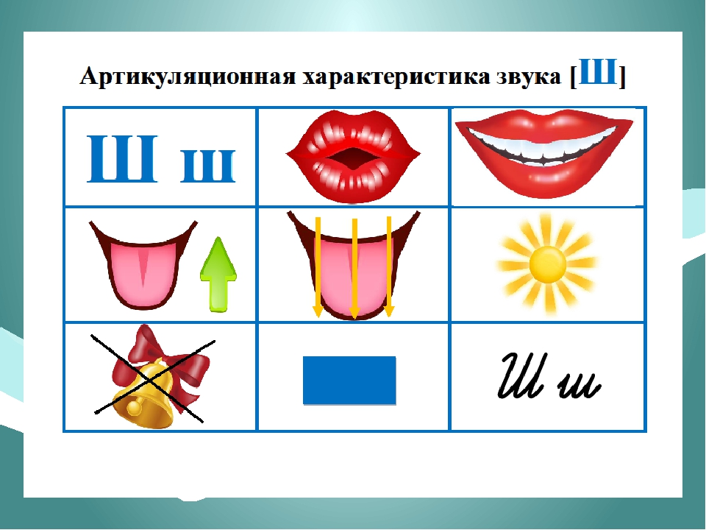 | - губы округлены и выдвинуты вперёд;  - зубы сближены;  - язык в форме «чашечки» поднят вверх к «бугорочкам» за верхними зубами;  - боковые края языка прилегают к верхним коренным зубам;  - воздушная струя теплая, сильная;  - голосовые связки не работают, звук глухой  - звук «Ш» согласный, потому что воздушная струя встречает преграду (зубы, язык)  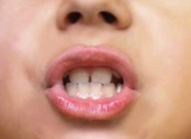

Приложение № 2
Игра «Змея шипит»
для автоматизации изолированного звука «Ш»

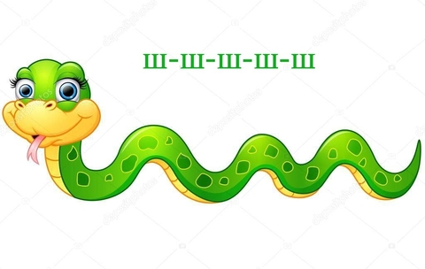

Приложение № 3
Игра «Помоги Маше»
для автоматизации звука «Ш» в словах и предложениях

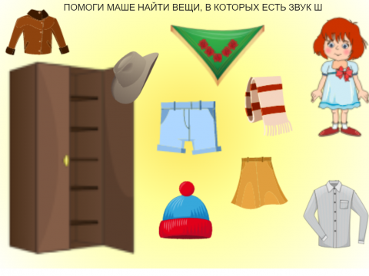

Приложение № 4
Игра «Машины шарики»
для автоматизации звука «Ш» в словах и предложениях

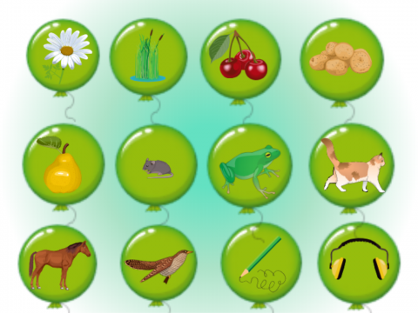

Приложение № 5
Схема для анализа артикуляции звука «Ш»

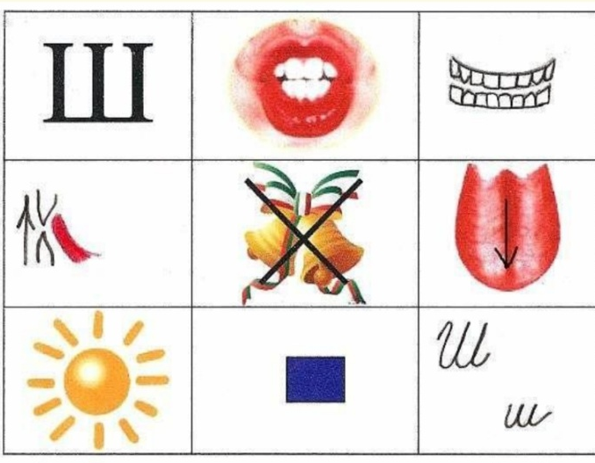 | 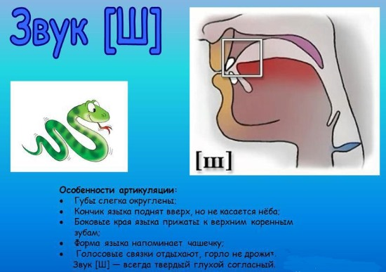

Приложение № 6
Игра «Что нашел мышонок в камышах»
для автоматизации звука «Ш» в словах и предложениях

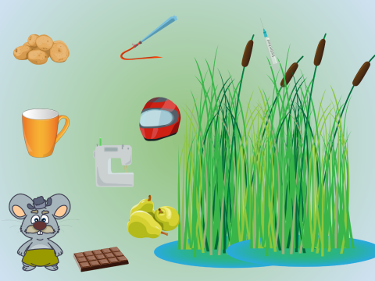

Приложение № 7
Игра «Один - много»
для автоматизации звука «Ш» в словах и предложениях

